**Técnico Superior en Desarrollo de Aplicaciones Multiplataforma**

**Tercera práctica**

**Lee bien todo lo que se indica en este enunciado y procura respetarlo.**

Si tienes alguna duda o crees que hay alguna incoherencia, avisa al profesor para que te la solucione.

**Normas de Realización**

1. El ejercicio se realizará en clase en el tiempo indicado para ello. No se va a dejar tiempo para acabarlo en casa.
2. Únicamente se puede usar el IDE: NetBeans. Si vas a usar otro consulta antes con el profesor.
3. La tarea se subirá al aula virtual en el apartado indicado para ello como un .zip o un .rar.
4. Puedes consultar tus apuntes y ejercicios en NetBeans para realizar el ejercicio.
5. **Se valorará la legibilidad del código**: sangrado de líneas correcto, uso de comentarios y nombre de variables adecuado.

**Copia o plagio**

Tal y como se indica en los estatutos del centro,está totalmente prohibido copiar código de otro/a compañero/a y/o de internet. Si se detecta y se demuestra este tipo de comportamiento, la práctica no será evaluada y el módulo profesional se recuperará en junio.



**Práctica 3. Primer trimestre. 23/11/2023. Fantasy DAM**

Bienvenidos a la liga Fantasy DAM, una fantasía de liga que está siendo la aplicación del momento en todo el país y que ha sido descargada por más de diez millones de personas en todo el mundo.

Voy a compartir mi experiencia como usuario cuando he podido jugar a la aplicación:

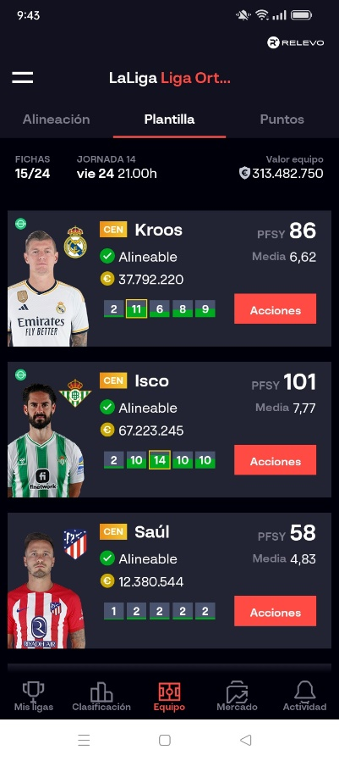En primer lugar, dispone de una lista con 22 jugadores. Cada jugador se crea con un nombre, una posición del lugar donde juega (Portero, Defensa, Centrocampista, Delantero) y precio de fichaje.

*Ejemplo de la creación de un jugador en el Main:*

*Jugador j1=new Jugador ("Kroos",”Centrocampista”,37000000.0);*

En segundo lugar, el usuario dispone de una plantilla (otra lista más pequeña) con once posiciones que se rellenan de forma automática cuando empieza el programa, y se obtiene de forma aleatoria de la lista de jugadores indicado más arriba. Tiene que obtener una posición random de la lista de jugadores de 22, e insertarla en la lista de mi plantilla de 11. Tengo que controlar que no se puede colocar el mismo jugador dos veces en mi plantilla, por lo que, cuando inserte el jugador a mi plantilla deberá no estar visible en la lista de jugadores de 22. El objeto jugador que ya hayas colocado en tu plantilla y quieras “borrar” de tu lista de 22 iguálalo a null. Si haces esto, tendrás que tener en cuenta que no puede coger de forma aleatoria un objeto jugador ya cambiado a null para que lo coloque en tu plantilla.

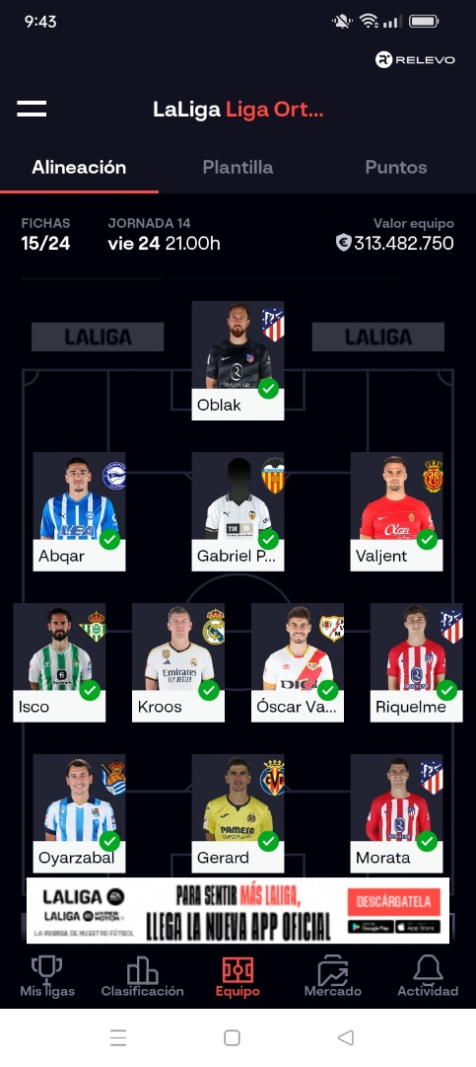

*Ejemplo en el Main:*

*Jugador [] plantilla=new Jugador[11];*

*rellenar(jugadores,plantilla);*

public static void rellenar….

if(jugadores[posRandom]!=null){

plantilla[i]=jugadores[posRandom];

jugadores[posRandom]=null; …..

A continuación, con la plantilla creada, se visualiza un menú con: 1.Mostrar plantilla 2.Cambiar jugador 3.Valor del Equipo 4.Salir.

1. Muestra únicamente la plantilla con los once jugadores indicando por cada jugador su nombre y su posición en el campo. Tiene que indicar también la posición que ocupa en la lista. Ejemplo:

*Pos=0 nombre=Kroos, posición=Centrocampista, precio=37000000.0*

*Pos=1 nombre=Isco, posición=Centrocampista, precio=65000000.0*

*Pos=2 nombre=Gerard, posición=Delantero, precio=35000000.0*

*Pos 3, pos 4, etc..pos 10*

Ten en cuenta que este método debe servir para mostrar también la lista de jugadores, que contendrá objetos Jugador convertido a null que no conviene mostrar. Trata de controlar que no muestra los objetos de la lista que sean null.

1. Cambiar Jugador:

Muestra la lista de jugadores disponibles con sus posiciones, muestra la plantilla, y pide una posición de la lista de jugadores y otra de tu plantilla. Lo que hace es cambiar el jugador que tenías en tu plantilla en esa posición por el que tiene la lista de jugadores en la posición indicada.

Ejemplo:

Todos los jugadores disponibles

pos:3 name=Antonio, delantero, precio=44445000.0

pos:4 name=Pepe, defensa, precio=5555000.0

pos:5 name=Juan, delantero, precio=5555000.0

pos:6 name=Ricardo, delantero, precio=6665000.0

pos:9 name=Bebeto, centrocampista precio=7775000.0

pos:10 name=Raul, delantero, precio=8885000.0

pos:11 name=Xabi, centrocampista, precio=99995000.0

pos:14 name=Xavi, delantero, precio=1115000.0

pos:15 name=Cañete, portero, precio=4445000.0

pos:18 name=Busy, defensa, precio=3335000.0

pos:20 name=Torres, portero, precio=4445000.0

Tu plantilla

*Pos=0 nombre=Kroos, posición=Centrocampista, precio=37000000.0*

*Pos=1 nombre=Isco, posición=Centrocampista, precio=65000000.0*

*Pos=2 nombre=Gerard, posición=Delantero, precio=35000000.0*

*Etc…*

elige la posicion del jugador que quieres cambiar de la lista

3

elige la posicion del jugador que quieres cambiar de tu plantilla

1

Tu nueva plantilla tendrá en la pos 1 el jugador de la posición 3 de la lista de jugadores. Ejemplo:

Tu plantilla

*Pos=0 nombre=Kroos, posición=Centrocampista, precio=37000000.0*

*pos:1 nombre=Antonio, posición=delantero, precio=44445000.0*

*Pos=2 nombre=Gerard, posición=Delantero, precio=35000000.0*

*Etc…*

1. Valor de tu equipo:

La suma total de todos los jugadores de tu plantilla.

1. Salir del programa.

EXTRA: controlar que solo se pueden tener máximo por posición del jugador: 2 porteros, 6 defensas, 6 centrocampistas y 5 delanteros.